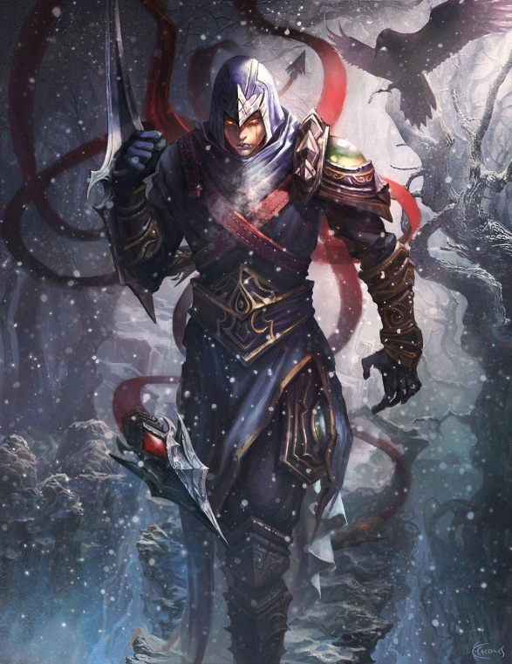
Rephaims

Assim como os Dhampirs são descendentes de vampiros com humanas, Rephaims também são descendentes de seres das trevas, mas nesse caso, algo muito mais malévolo. Eles possuem alma humana, no entanto por terem tido um ancestral demoníaco, esses seres possuem certas habilidades físicas aprimoradas e outras especiais o que fazem deles surpreendentes mercenários. Possuem Telecinese, Fator de Cura, Atributos Sobre Humanos e capacidade de leitura sobre alguém.

Raça: Rephaims
Especialização: Mercenário

Força: A força física de um Rephaim atualmente está classificada como algo não muito super humano, podendo ser alcançado por seres humanos normais com pouco mais de 10 anos de treinamento, no entanto, os seres descendentes de demônios já nascem com essa força sobrenatural. Eles são capazes de levantar até 800 kg em ambos os braços. Objetos ou coisas como veículos pequenos, pessoas, rochas ou qualquer outra coisa que não ultrapasse esse peso, parecem não ser obstáculos muito grandes para eles.

Velocidade: A velocidade dos Rephaims pode sim ser classificada como sobrenatural e esta de pé de igualdade somente com os maiores predadores da terra, como tigres ou leões. Sua velocidade chega até 100 mph, podendo perseguir carros em media velocidade ou se desviar de golpes físicos a curta distancia de pessoas normais e a media ou a longa distancia de balas e flechas.

Durabilidade: Rephaims possuem uma pele tão resistente quanto o aço, o que os permitem não serem danificados facilmente por balas de baixo calibre, cortes, corrosivos, altas temperaturas ou mesmo impactos físicos que esmagariam um cofre de aço em questão de segundos.

Telecinese: A habilidade telecinetica parece estar de acordo com o peso que eles parecem aguentar com a sua força física. Como todo o bom telepata, eles podem levantar e mover um objeto com a sua mente sem maiores problemas.

Fator de cura: Os Rephaims são capazes de se curar de qualquer ferida rapidamente, assim como os demônios. Cortes profundos ou destruição de membros do corpo em si parecem não demorar mais do que 10 minutos para se regenerarem.

Leitura de aura: Rephaims possuem a capacidade de ler individualmente a aura de um ser vivo e por causa disso, pode conseguir muitas informações a respeito do alvo em questão. A aura pode demonstrar a personalidade de uma pessoa, estado mental e de suas emoções e ainda como vai a sua saúde. Esse poder também pode ser usado para identificar outras criaturas sobrenaturais, sendo limitado ao mercenário até uma distancia de 50 metros.

Longevidade: Rephaims não envelhecem como os humanos e tem uma longevidade tão longa quanto à dos elfos, podendo assim viver por dezenas de milênios.
Sentidos: Rephaims possuem os cinco sentidos aprimorados ao Máximo. Ele é capaz de ver de forma mais clara na escuridão total, tocar de forma precisa, ouvir pequenos e distantes sons e tem os sensos de gosto e olfato superiores a de um animal, mais precisamente, um lobo. Ele também é capaz de localizar de forma certa alguém devido até mesmo o mínimo de barulho com os pés que a mesma faz num raio de até 30 metros.

Energia interna
Manipulação de chi: Apesar de ser parte vampiro, (NOME DO SEU PERSONAGEM) nunca poderia usar suas habilidades vampíricas no Máximo ou mesmo todas referente a um morto vivo, já que ele é apenas um mestiço. Ele sempre soube que isso poderia se tornar um problema no futuro, por isso o mesmo medita e treina para ter o controle e o aumento gradual do seu chi.

Força (chi): É verdade que mesmo sendo apenas metade vampiro, (NOME DO SEU PERSONAGEM) já possui uma força física capaz de dizimar exércitos e quarteirões de cidades enormes sem necessitar da ajuda de ninguém, no entanto, com a ajuda do seu chi, ele pode ir para um patamar totalmente novo. Derrotar gigantes com pouco ou nenhum esforço, destruir cidades ou mesmo um trem bala em alta velocidade.

Velocidade (chi): Essa velocidade natural sempre lhe permitiu correr grandes distancias em minutos ou mesmo acompanhar um carro em alta velocidade. O chi quando despertado e controlado apropriadamente, lhe permite se mover na velocidade de uma bala ao ser disparada e chegando até absurdo da velocidade da luz.

Reflexos e agilidade (chi): Com reflexos e uma agilidade fora do comum que o permite desviar de flechas e ataques simultâneos, (NOME DO SEU PERSONAGEM) tem se saído muito bem apenas usando essa habilidade natural. O chi lhe ajuda a elevar tais habilidades a um novo patamar fazendo com que o mesmo seja capaz de se desviar de múltiplas balas vindas em sua direção ou mesmo mísseis antitanques.

Resistência (chi): Sua resistência vampírica sempre lhe permitiu a sobreviver a muitas tentativas de morte nos últimos 500 anos e durante os anos seguintes, seu treinamento para evoluir essa resistência também. (NOME DO SEU PERSONAGEM) pode cobrir seu corpo por inteiro com seu chi para fazer com que o impacto de uma bomba atômica não seja mais do que um leve tapa.

Precisão e visão (chi): (NOME DO SEU PERSONAGEM) sempre caçava ao estilo tradicional e usava seu arco e flechas para caçar suas presas, mas quando estas davam um trabalho mais do que o normal, ele apenas pegava uma arma de fogo potente e atirava contra seus alvos a uma distância de até um km. O mestiço pode concentrar parte do seu chi nos seus olhos para melhorar sua mira ou mesmo observa pequenas coisas até uma distância de quatro km.

Sentidos (chi): Ele atualmente possui uma visão sobrenatural que lhe permite ver na escuridão total e os sentidos de um lobo em perfeita forma e uma habilidade capaz de localizar alguém pelo mínimo de tremor que a mesma faz no chão. Desenvolvendo uma espécie de intuição de perigo, Hiroshi é capaz de sentir o perigo imediato antes que isso aconteça, uma espécie de habilidade extra-sensorial devido ao seu chi.

Fator de cura (chi): A regeneração de (NOME DO SEU PERSONAGEM) sempre lhe permitiu se recuperar em um dia e isso lhe servia para que o mesmo sempre seguir-se com várias missões durante uma única semana. O seu chi com o passar do tempo, passou a acelerar seu fator de curar que durariam horas para minutos. No entanto, com a participação do demônio em sua vida teve a regeneração aprimorada, logo, em segundos já curava-se. Agora, com o Chi, ele pode estar curado instantaneamente caso a ferida seja mínima. Ele também é capaz de curar os outros, inclusive órgãos extremamente importantes.

Geração/absorção/detectação de energias: (NOME DO SEU PERSONAGEM) é capaz de absorver energias direcionadas para ele e usar isso para aumentar seu próprio poder. Também pode utilizar seu chi para deixar suas armas mais fortes e ainda pode detectar traços de energias.
A Entidade: Nada mais do que o “rei” dos demônios, um ser onisciente, onipresente e onipotente. (NOME DO SEU PERSONAGEM) teve poderes adquiridos após ser dominado pelo ''rei'' dos demônios. Logo a energia sombria nada mais é que a manifestação desta criatura naquele local/individuo.

Cineses
Aerocinese: Trata-se da capacidade de manipular o ar, o que pode garantir a habilidade de voar, criar ventanias, tempestades aéreas e até mesmo projéteis cortantes.

Eletrocinese: É a habilidade de manipular a eletricidade ambiente e criá-la, podendo projetar ataques elétricos e fazer uso das diversas propriedades desta energia.

Pyrocinese: O controle das chamas e das altas temperaturas. Pyrocinese pode fazer as coisas ficarem mais quentes bem como pode gerar as mesmas a partir de seu corpo.

Arsenal de Feitiços
Avascular Mass: O usuário disparar um raio de energia necromântica de sua espada, o alvo atingido tem sua pele violentamente se danificando pelos vasos sanguíneos que explodem a todo e qualquer momento e assim fazendo o sangrar até a morte.
Ice Storm: Essa magia permite que o usuário crie uma ventania e tornados de gelo em direção ao alvo (ou alvos) que pode sofrer um dano mágico Elemental, essa magia tem um alcance de 400 metros.
Dimension Door: Magicamente teletransporta-se de um lugar para o outro, essa magia tem um alcance de até 400 metros.
Wall of Fire: Essa magia criar uma barreira de fogo que defende o usuário e aliados próximos, quando o alvo tentar se aproximar, este será queimado e sofrera dano mágico.
Storm of vengeance: Uma magia realmente poderosa, o usuário invoca uma enorme nuvem negra que paira sobre ele e assim sobe aos céus cobrindo uma área de até 200 metros, dela sai raios furiosos que destroem os inimigos e depois de um tempo o usuário pode escolher onde tais raios iram cair e determinado efeitos surgiram (chuva de ácido e pedra).
Break Enchantment: Com um simples toque mágico, o usuário livra determinados alvos de encantamentos, transmutações e maldições.
Meteor Swarm: Similar à magia conhecida como bola de fogo, pode se dizer que esta é uma “evolução”. O usuário invoca uma enorme bola de fogo de 2 metros que destrói tudo em seu caminho até uma distância de 300 metros.
Impulsion: Ao tocar em uma criatura, o usuário cria uma ressonância mágica destrutiva dentro do corpo da mesma e a destrói de imediato (a magia em si acontece de forma imediata e não pode ser cancelada por meios de quebra de feitiços).
Acid fog: O usuário cria uma massa de vapor que cobre tudo em uma de 50 metros, deixando os inimigos lentos, com a visão turva e ainda é extremamente ácido, ou seja, qualquer coisa vai rapidamente se dissolvendo.
Blade Barrier: O usuário invoca a sua vontade, várias laminas que atacam e o defende de inimigos que o ousarem ataca-lo.
Bloody Missile: Parte do sangue do usuário pode ser usada através dessa magia como uma espécie de bala mágica que ao ser atirado no inimigo, começa a devorar sua pele e consequentemente a carne.
Breath of Life: Assim como o feitiço conhecido como “blood of marty’s”, tal magia funciona da mesma forma mais em grande escala e a distância curando todos os aliados num raio de até 100 metros, apenas doenças e ferimentos não mágicos podem ser curados.
Asura: Usando essa poderosa magia de transmutação, o usuário transformar seu corpo, gerando assim mais duas cabeças e 4 braços adicionais; um Bodhisattva conhecido como 'Asura'. Devido ao fato de ter mais duas cabeças, ele ganha visão periférica.

Death’s Door: Uma magia de ressurreição um tanto peculiar. Ao tocar numa vitima que foi morta a menos de um minuto, o usuário traz ela de volta a vida com alma e tudo, no entanto seu corpo parecera fraco/desnutrido, o que significa que não haverá muita diferença física entre ele e um morto vivo, apesar de estar vivo.

